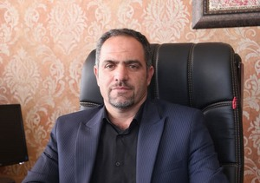 | دانشگاه علوم پزشکی فسا
 | نام و نام خانوادگي | دکتر مجتبی وردیان
 | سمت | معاون توسعه مدیریت و منابع
 | آدرس محل كار | فسا، میدان ابن سینا، دانشگاه علوم پزشکی فسا
 | میزان تحصیلات | کارشناسی ارشد مهندسی هسته ای

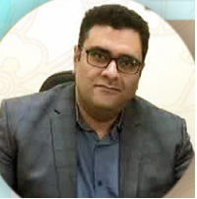 | دانشگاه علوم پزشکی فسا
 | نام و نام خانوادگي | دکتر پیمان فرح وشی
 | سمت | معاونت درمان
 | آدرس محل كار | فسا، میدان ابن سینا، دانشگاه علوم پزشکی فسا
 | میزان تحصیلات | فوق تخصصی نفرولوژی بالغین

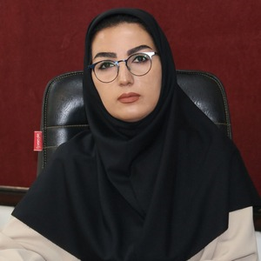 | دانشگاه علوم پزشکی فسا
 | نام و نام خانوادگي | دکتر الهام حقجو
 | سمت | معاون بهداشت
 | آدرس محل كار | فسا، میدان ابن سینا، دانشگاه علوم پزشکی فسا
 | میزان تحصیلات | دکتری طب سنتی

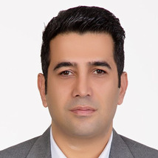 | دانشگاه علوم پزشکی فسا
 | نام و نام خانوادگي | دکتر فرجادفر
 | سمت | معاون تحقیقات
 | آدرس محل كار | فسا، میدان ابن سینا، دانشگاه علوم پزشکی فسا
 | میزان تحصیلات | دکتری فرآورده های بیولوژیک

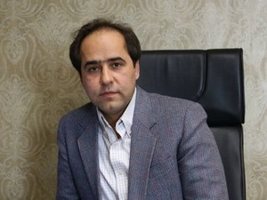 | دانشگاه علوم پزشکی فسا
 | نام و نام خانوادگي | دکتر کوهپایه
 | سمت | معاون آموزشی
 | آدرس محل كار | فسا، میدان ابن سینا، دانشگاه علوم پزشکی فسا
 | میزان تحصیلات | دکتری فارماکولوژی

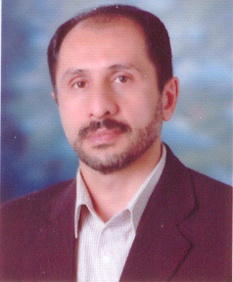 | دانشگاه علوم پزشکی فسا
 | نام و نام خانوادگي | دکتر نقدی
 | سمت | معاون دانشجویی فرهنگی
 | آدرس محل كار | فسا، میدان ابن سینا، دانشگاه علوم پزشکی فسا
 | میزان تحصیلات | دکتری علوم تشریحی

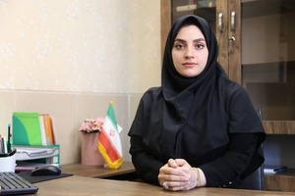 | دانشگاه علوم پزشکی فسا
 | نام و نام خانوادگي | دکتر شعله خانی
 | سمت | معاون غذا و دارو
 | آدرس محل كار | فسا، میدان ابن سینا، دانشگاه علوم پزشکی فسا
 | میزان تحصیلات | دکتری داروسازی

